

*Carrera y ciclo:*  Ingeniería de software - Sistemas - 7mo ciclo

*Nombre del curso:*  Desarrollo Web Integrado

*Sección:*  8720

*Nombre del profesor:*  Angel Augusto Velasquez Nuñez

*Nombre del Startup:*  Glitched

*Nombre del producto:*  UZone

*Relación de integrantes:*  -Cristian Cordova Puglianini (Coordinador)

-Luis Torres Ramirez

-Jordan Lozano Tuya

-Fredy Alexander Choquecota Uruchi

**Septiembre 2017**

**Tabla de contenido**

**Capítulo I Introducción** **2**

El producto 2

Antecedentes y problemática 3

Objetivo 3

Alcance 3

Características 4

**Capítulo II NeedFinding** **4**

Segmentos Objetivo 4

Entrevistas 4

User Person por cada segmento objetivo 5

User Task Matrix 7

Journey Map por cada User Person 7

**Capítulo 3 Arquitectura** **10**

User Stories 10

Diagrama de flujo navegación entre wireframes 12

Wireframes de web app (Desktop y Mobile) 12

Diagrama de base de datos 15

Product Backlog 15

Resumen de tecnologías aplicadas al diseño y desarrollo de la solución 15

Rutas de repositorios GitHub 15

## 

## Capítulo I Introducción

### El producto

El producto a presentar será una aplicación web llamada UZone que permita a artistas y personas con habilidades de diversos tipos publicar información y contenido propio en formato audiovisual para llegar a mas personas interesadas en este campo del arte. Además, como segundo añadido empresarios, trabajadores, cazatalentos o personas naturales podrán contactarse con algún artista para poder contratarlo.

### Antecedentes y problemática

En nuestros contexto social, desde hace mucho, lugares como restaurantes, bares y similares utilizan el entretenimiento para mantener a sus clientes enganchados a sus asientos mientras disfrutan de una velada. Esto se ha mantenido hasta la actualidad, aunque con menos frecuencia.

Los dueños de estos locales utilizan sus contactos u otros medios online para conseguir este entretenimiento extra, que es brindado por artistas de toda índole, como músicos, comediantes, bailarines, entre otros. Sin mayor detalle, estas personas (los dueños) se suelen quedar sin contactos en ocasiones, con miedo a caer en la redundancia.

Por otro lado, estos jóvenes artistas, cuyas habilidades son menospreciadas en nuestra sociedad, suelen tener problemas para ganar experiencia alguna en el campo que les corresponde, y una de estas maneras es realizar presentaciones en lugares como los mencionados anteriormente. Sin embargo, es arduo para ellos encontrar trabajo alguno, más aún cuando gran cantidad de artistas solo se recursean de esta forma.

En el presente tenemos entre herramientas, redes sociales y aplicaciones web, estas resaltan los perfiles de los artistas como poemas , fotografías , videos ,etc .Así pues, en estos se puede tener una vista más amplia de las diversas habilidades de todos nuestros diversos autores. Por otro lado , nombrando algunos de las actuales redes sociales para artistas tenemos a PINTEREST , una plataforma enfocada a diseñadores. Así también , SNAPCHAT, una red social enfocada al público más joven, la cual permite compartir tanto imágenes como video, esta es usada hoy en día por muchos artistas principiantes para generar branding. Del mismo modo, FLICKER red social que permite compartir fotografías , es también usado como catálogo de sus trabajos para poder obtener presencia en internet para su marca personal. Del mismo modo , el sitio web por excelencia para compartir videos , YOUTUBE , es el principal entre los nombrados que ha sido usado desde contenidos amateurs de videoblogs hasta producciones profesionales de música y películas.

### Objetivo

Facilitar la expansión de todo tipo de artistas que no tienen la manera de darse a conocer al público mediante una interfaz simple, amigable, minimalista e interactivo en la comodidad de su computadora, laptop o dispositivo móvil.

### Alcance

|  |  |
| --- | --- |
| **Dentro del alcance** | |
| Personaliza | Seas artista o worker podrás crear un perfil de acuerdo a tus gustos, conocimientos, estilos, habilidades, hobbies, intereses, fotografías, etc |
| Interactúa | Muestra y difunde tus trabajos en la categoría de tu gusto, compartelo con tus amigos, comenta en perfiles o en videos de amigos, califica videos y puntúa a tus artistas favoritos. Encuentra a personas que se dedican al mundo del arte y la cultura. |
| Contacta | Existirá la opción para contactarse en privado, de esta manera se podrá interactuar en tiempo real de ambas partes. Desarrolla tu trayectoria artística participando en numerosos proyectos y eventos. |

### Características

* Multimedia
* Adaptable a cualquier dispositivo
* Fácil de usar e intuitivo
* Personalizable
* Sin cobros ni suscripciones adicionales
* Diseño atractivo
* Contenido bien estructurado

## Capítulo II NeedFinding

### Segmentos Objetivo

Principalmente está dirigido hacia los artistas y negociadores (workers), en este caso se han personalizado las preguntas para segmento para así poder conseguir que los user personas tengan las características suficientes para cubrir las necesidades del negocio.

### Entrevistas

Lo que deseamos ganar con las entrevistas es entender cómo moldear nuestro producto apropiadamente, dependiendo de sus actividades diarias, experiencias y motivaciones. Además, conocer las necesidades y gustos del Stakeholder, los usuarios , acerca de sus inclinaciones y gustos sin olvidar su motivaciones y rechazos.

### User Person por cada segmento objetivo

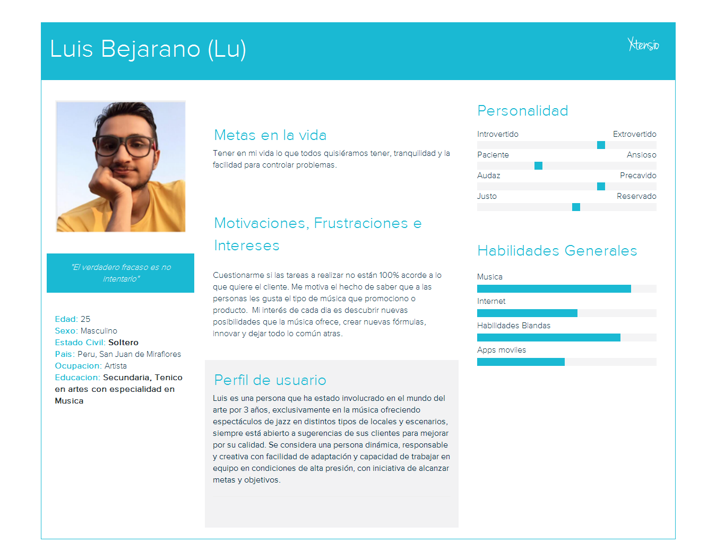

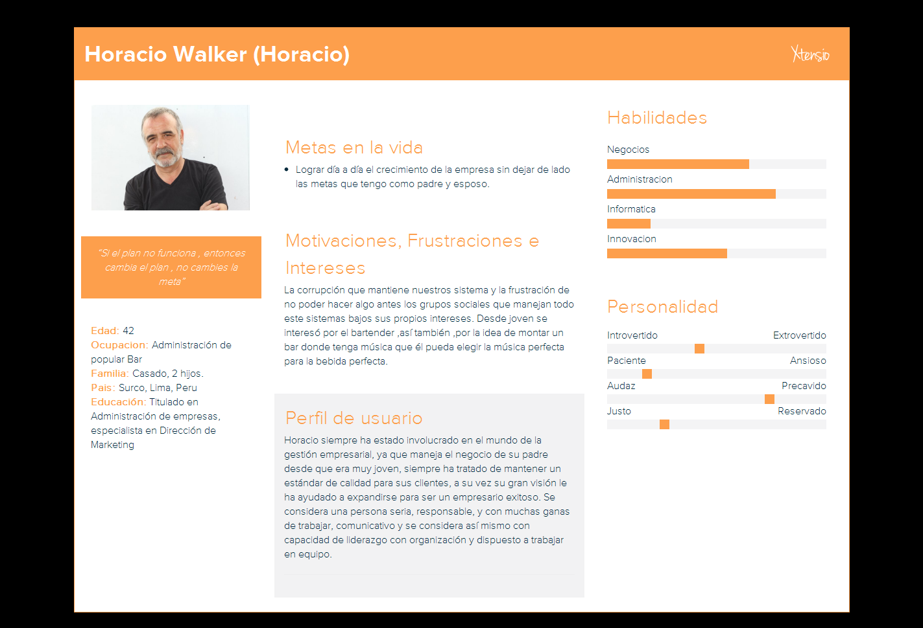

### User Task Matrix

|  |  |  |  |  |
| --- | --- | --- | --- | --- |
| Task Matrix | Luis | | Horacio | |
| Frecuencia | Importancia | Frecuencia | Importancia |
| Comunicarse con un contacto para conseguir un trabajo/trabajador | A veces | Media | Casi siempre | Alta |
| Utiliza la web como buscador de contenido relacionado a su campo | Casi siempre | Media | Casi siempre | Baja |
| Buscan una solución rápida a una problemática en la web | Casi Siempre | Alta | A veces | Alta |
| Organizan eventos orientados a la atracción del público | Siempre | Alta | Siempre | Alta |
| Suelen dar reseñas o comentarios a contenido relacionado a su campo | Casi siempre | Alta | Casi nunca | Baja |
| Buscan oportunidades de mejora | Siempre | Alta | Siempre | Alta |
| Publicitan su trabajo usando redes sociales | Casi Siempre | Media | A veces | Baja |

### Journey Map por cada User Person

**Journey map de Luis (Artista)**



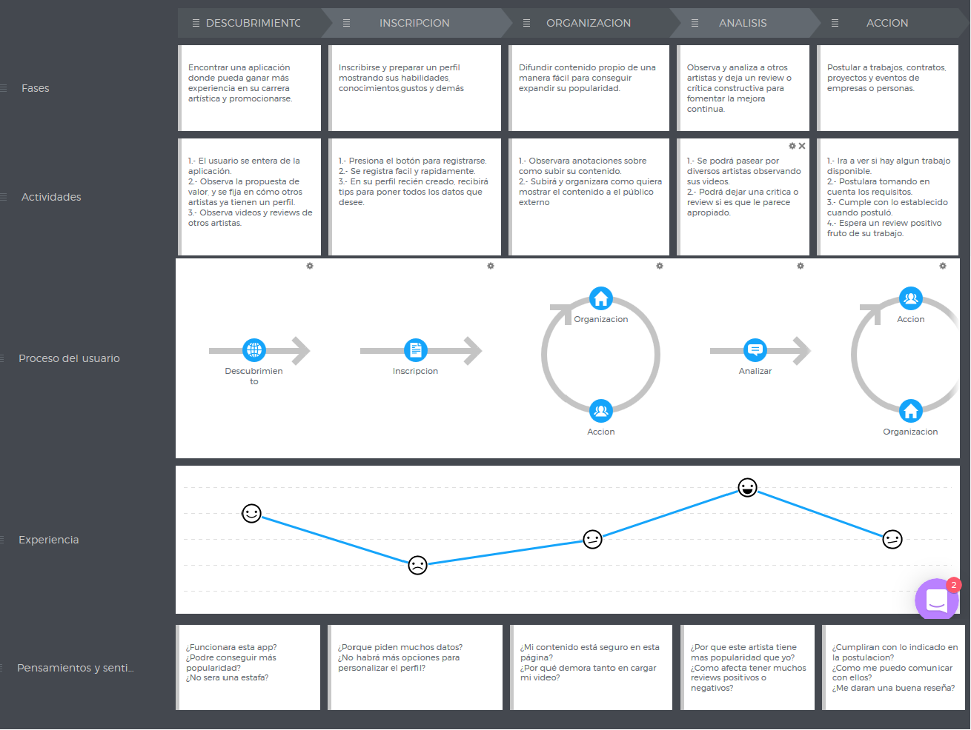

**Journey map de Horacio (Negociante/Worker)**



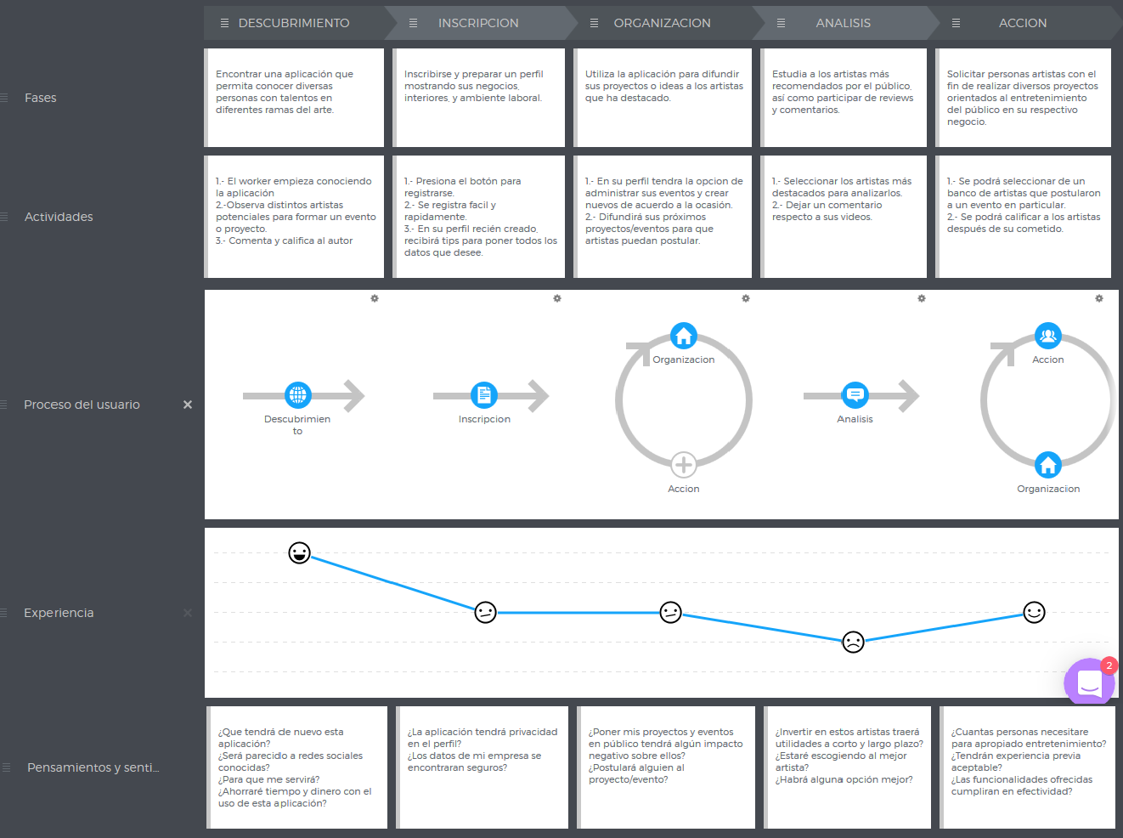

## Capítulo 3 Arquitectura

### User Stories

|  |  |
| --- | --- |
| 1 | Publicación de contenido artístico |
| Como artista quiero subir videos de contenido propio en cualquier momento. | |
| *Ingresar a su perfil  *Ingresar a la sección publicar video en su perfil  *Introducir link de video y comprobar si se indica error  *Introducir datos del video y comprobar si se indica error | |

|  |  |
| --- | --- |
| 2 | Contactar con el artista |
| Cómo worker quiero contactarme de manera privada con un artista | |
| *Ingresar al perfil del artista  *Revisar la información proporcionada del mismo para la comunicación externa | |

|  |  |
| --- | --- |
| 3 | Registrar un evento público |
| Cómo worker quiero registrar un evento a realizar para poder contratar artistas que postulen al mismo. | |
| *Ingresar a su perfil  *Ingresar a la sección registrar evento  *Introducir los datos del evento a realizarse  *Verificar los datos del evento a realizarse  *Publicar el evento | |

|  |  |
| --- | --- |
| 4 | Calificar artistas en sus publicaciones |
| Como usuario quiero realizar una calificación sobre el contenido de los artistas | |
| *Ingresar a la página principal  *Seleccionar un video  *Publicar una reseña respetando los límites otorgados.  *Ingresar la puntuación deseada  *Comprobar la publicación del mismo correctamente | |

### Diagrama de flujo navegación entre wireframes

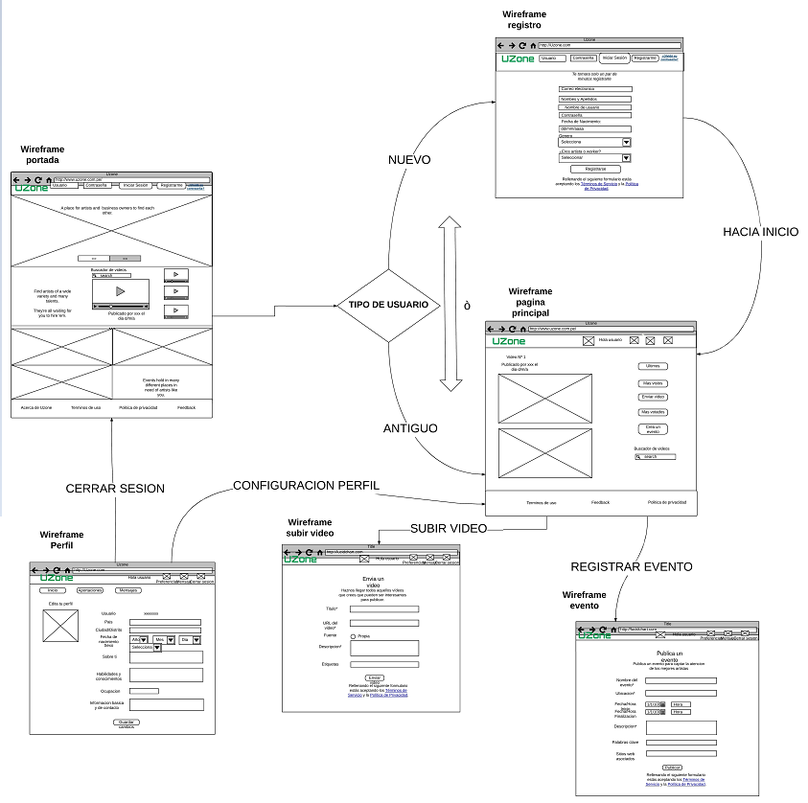

### Wireframes de web app (Desktop y Mobile)

**Wireframes desktop**

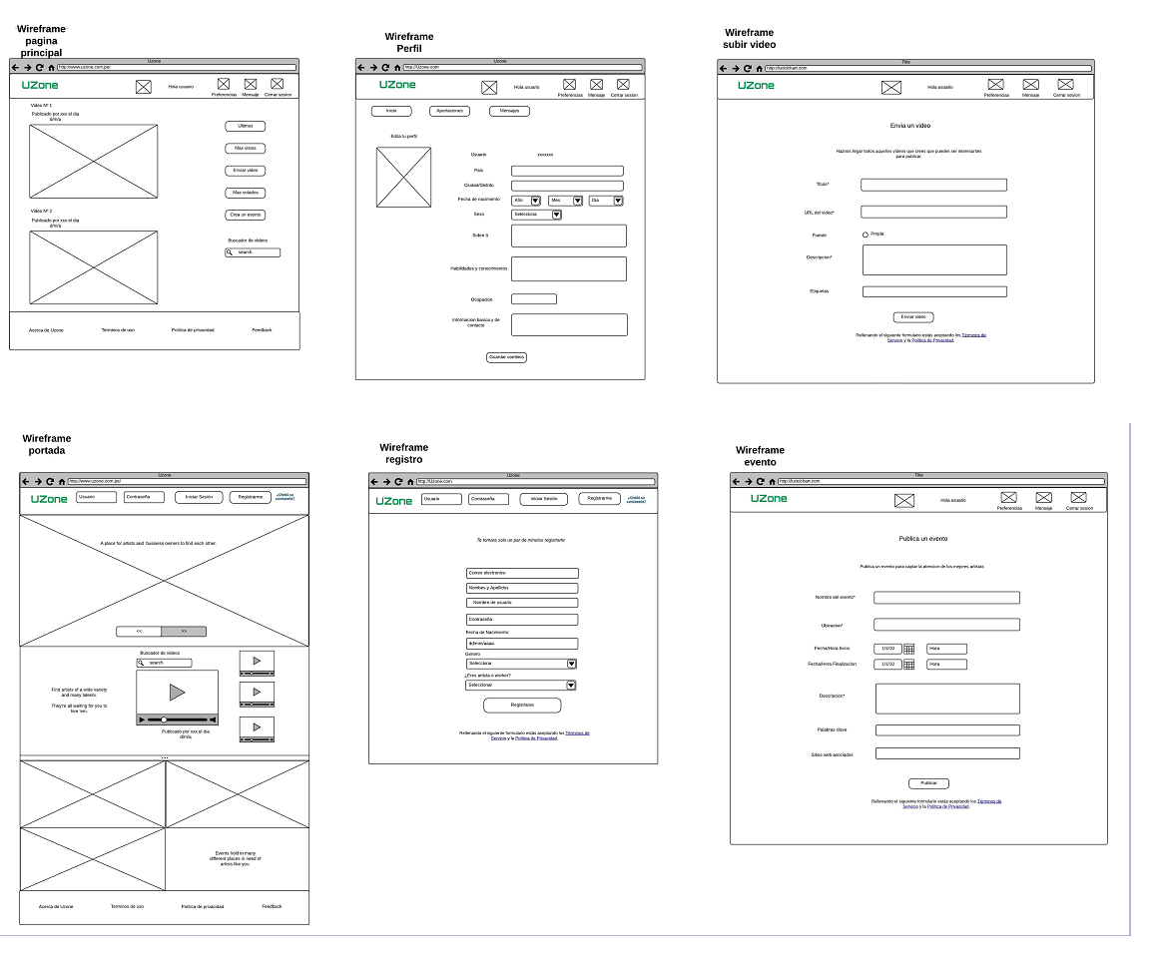

**Wireframes Mobile**

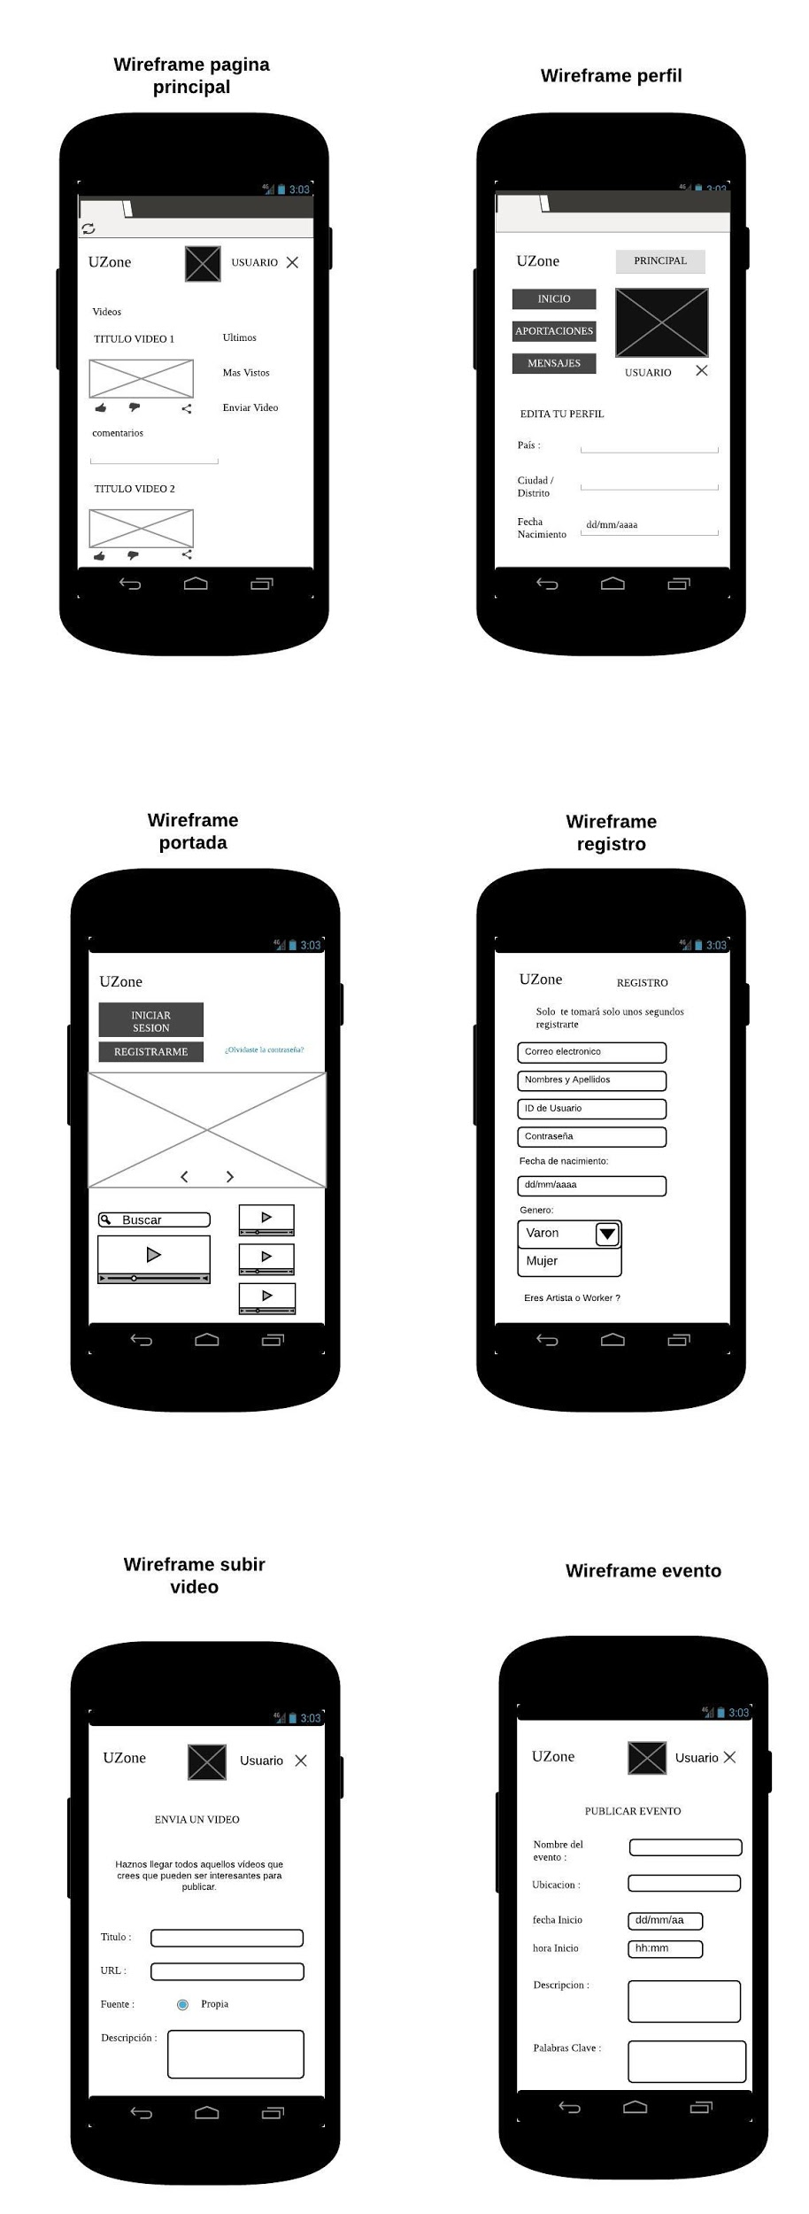

### Diagrama de base de datos

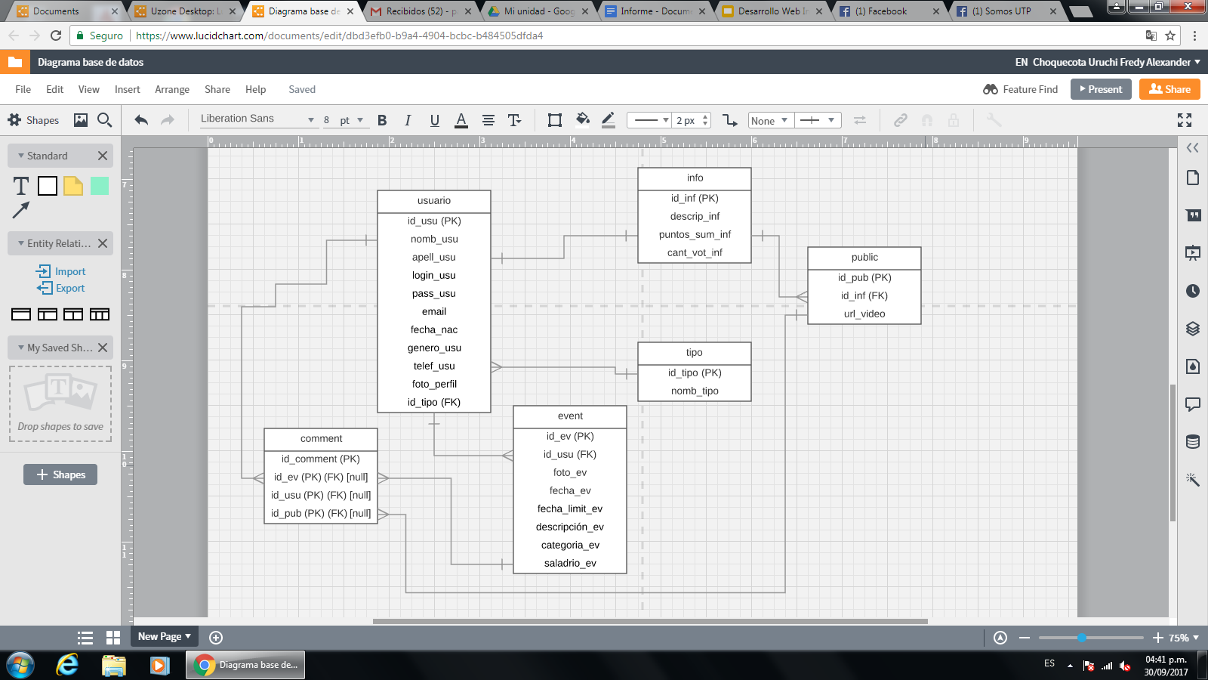

### Product Backlog

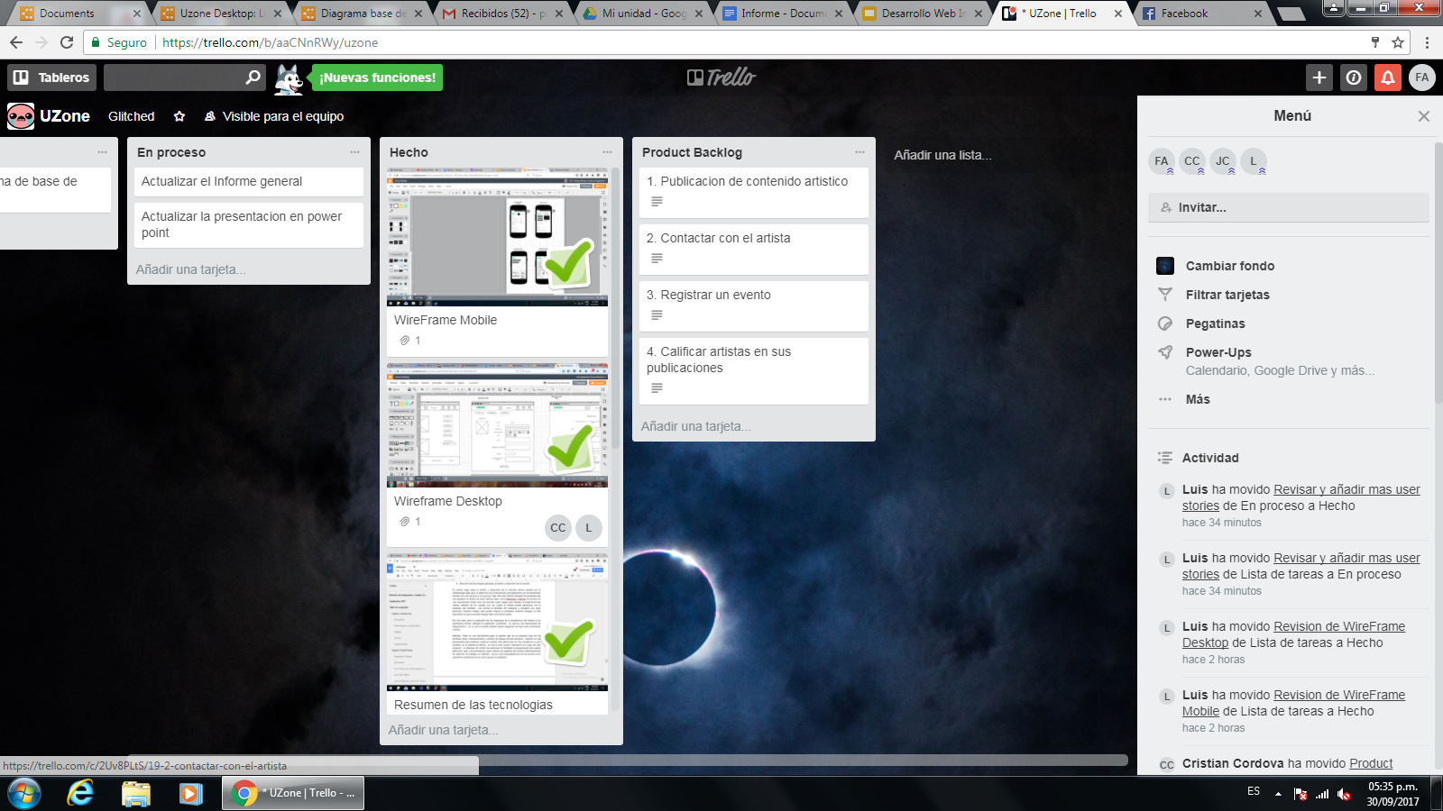

### Resumen de tecnologías aplicadas al diseño y desarrollo de la solución

En primer lugar, para el diseño y desarrollo de la solución hemos optado por la metodología agile para la obtención de la información, principalmente con las entrevistas hechas, los user persona y los journey map. Para ello, hemos utilizado herramientas que nos ayudaron al diseño de estos últimos, tales como UXpressia y Xtensio. El primero, es una herramienta online que nos permite crear mapas que detallan la experiencia del cliente, además de los canales con los cuales el cliente puede interactuar con la empresa. Así también , nos brinda la facilidad de colaborar y compartir con otras personas nuestros mapas, para poder mejorar y actualizar nuestros trabajos, lo más importante es que se puede trabajar bajo una licencia gratis.

Por otro lado, para la realización de los diagramas de la arquitectura del sistema y los wireframes hemos utilizado la aplicación LucidChart , la cual es una herramienta de diagramación , en la cual se puede detallar desde diagramas de flujo hasta wireframes móviles.

Además, la herramienta Trello nos sirvió para la gestión ágil del proyecto que nos ha facilitado llevar ordenadamente y verificar las etapas de este proyecto , además podemos usarla en nuestra vida diaria pues es muy versátil en su uso. También, es la plataforma GitHub , la cual será nuestro repositorio a lo largo del proyecto,es en los sistemas de control de versiones ha facilitado la organización y evaluación de nuestra codificación y documentación.

Por último, con respecto a las tecnologías usadas para el desarrollo de la aplicación se usará principalmente Java Web (JSP y Servelts) con algunos frameworks para las funcionalidades y en combinación con Html y Css para un diseño atractivo y amigable.

### Rutas de repositorios GitHub

En la siguiente ruta se encontrarán disponibles todos los entregables del proyecto así como su codificación:

<https://github.com/GlitchedUTP>

ANEXOS

**Encuesta a artistas:**

* ¿Cual es tu nombre y edad?
* ¿Cual es tu ocupación? (con un poco de detalle)
* A donde apuntas llegar con esta ocupación
* ¿Hay alguna buena y/o mala experiencia respecto a tu ocupación que me puedas compartir?
* Piensas estudiar alguna otra carrera/abrir un negocio?
* Si tuvieras que resumir tu persona en una serie de características, ¿como lo harías?
* ¿Que cosas te suelen molestar o frustrar?
* ¿Sueles utilizar la web? ¿Por y para qué utilizas la web?
* ¿Qué es lo que más te motiva a usar la web?
* ¿Cuales crees que son los problemas más relevantes en la web?
* ¿En qué páginas sueles navegar?
* ¿Con qué propósito entras a dichas páginas?
* ¿Que sueles pensar durante el dia?
* ¿Como anda tu situación económica?
* ¿Sueles trabajar como artista? ¿Como consigues los trabajos?
* ¿Porque consigues los trabajos? ¿Qué te motiva?
* ¿Que opinas de tu popularidad como artista? Crees que deberias ser mas popular?
* ¿Estás satisfecho con lo que te dedicas?
* Si alguien requiere de tus servicios ¿cómo puede contactarte?
* ¿Conoces alternativas en la web que apoyen a los contenidos como el tuyo?
* ¿Qué medios utilizarías/utilizas para crecer en popularidad?
* ¿Qué formas de conseguir trabajo consideras más efectivas?
* Si te dieran la opción de llenar un perfil virtual de contenido que produces, ¿como lo mostrarías?
* ¿Que opinión tienes sobre una web en la cual los artistas se den a conocer?
* ¿Que opinión tienes sobre una web en la que se resuman trabajos que requieren de artistas específicamente?

**Encuesta a negociantes (workers):**

* ¿Cual es tu nombre y edad?
* ¿Cual es tu ocupación? (con un poco de detalle)
* ¿A dónde apuntas llegar con esta ocupación?
* ¿Hay alguna buena y/o mala experiencia respecto a tu ocupación que me puedas compartir?
* ¿Piensas abrir algún otro negocio?
* Si tuvieras que resumir tu persona en una serie de características, ¿cómo lo harías?
* ¿Qué cosas te suelen molestar o frustrar?
* ¿Sueles utilizar la web? ¿Por y para qué utilizas la web?
* ¿Qué es lo que más te motiva a usar la web?
* ¿Cuáles crees que son los problemas más relevantes en la web?
* ¿Qué sueles pensar durante el dia?
* ¿Qué es lo que resalta de tu negocio?
* ¿Como atraer clientes?
* ¿Qué añadido te gustaría para tu negocio?
* ¿Cómo y por qué mejorarías tu negocio?
* ¿Cuáles son las fortalezas y debilidades de tu negocio?
* ¿Piensas expandir tu negocio?
* ¿Tu situación económica es favorable?
* ¿Qué cosas crees que puedes mejorar en tu negocio?
* Si quieres añadir algo a tu negocio, ¿qué métodos usarias?
* ¿Qué paginas para contratar personal conoces?
* ¿Sueles usar entretenimiento en tu negocio? ¿Cómo encuentras a las personas adecuadas?
* Si tuvieras otras opciones, ¿cómo buscarías a estos artistas?
* ¿Qué opinas sobre una aplicación en la que puedas pedir artistas para tu local?

**Referencias:**

Entrevistas a artistas:

* <https://www.youtube.com/watch?v=1qVlVDRsyxQ>
* <https://www.youtube.com/watch?v=usdxkO5Wkh8>
* <https://www.youtube.com/watch?v=6nfDRkXzbuU>
* <https://www.youtube.com/watch?v=K2SsU81EjW4&t=248s>

Entrevistas a negociantes(workers):

* <https://www.youtube.com/watch?v=k-3C0Tv2Jkw>
* <https://www.youtube.com/watch?v=_1SfFq3rFTY>
* <https://www.youtube.com/watch?v=UVRGnNFXPWw>
* <https://www.youtube.com/watch?v=A91dsed8C8s>
* <https://www.youtube.com/watch?v=g3muxMPLL2E>

Users Persona:

* <https://app.xtensio.com/folio/secr4u0u> (Luis Bejarano)
* <https://app.xtensio.com/folio/3xebdfq6> (Horacio Walker)

Diagramas:

* <https://www.lucidchart.com/documents/view/eaa0e6f1-f645-4a03-8e6f-c245b5e45d51> (Diagrama de navegacion)
* <https://www.lucidchart.com/documents/view/59e27962-81b4-463a-a5c0-3f8afd79b711/0> (Wireframes Desktop)
* <https://www.lucidchart.com/documents/view/5774001b-21d0-4fde-8883-89aad90d69b0>

(Wireframes Mobile)

* <https://www.lucidchart.com/documents/view/dbd3efb0-b9a4-4904-bcbc-b484505dfda4>

(Diagrama base de datos)

Product Backlog de trello:

* <https://trello.com/b/aaCNnRWy/uzone> (Trello)

## 